CONSEIL SYNDICAL

LA PROUE I

8-9 bd François Blancho

44200 NANTES

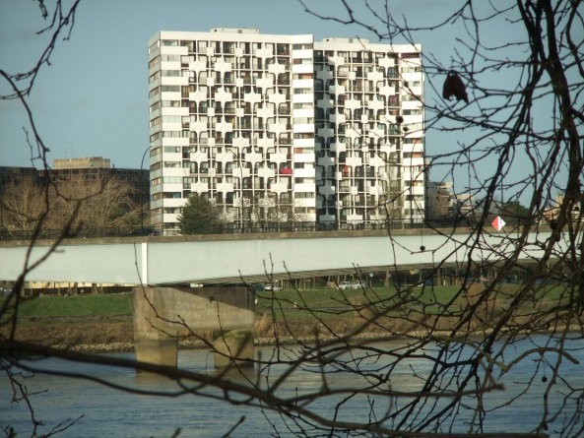

Compte-rendu n°4
Réunion du 14 mai 2018

Le conseil syndical s’est réuni le 14 mai 2018 à 14 h à La PROUE 1.
Etaient présents :
Mesdames, Marugan et Lebesque.
Messieurs, Jezequel, Huet, Lemarchand, Moreau, Perrault, Piard.
Madame Piau : cabinet Nexity
Monsieur Guillet de la société AXENS.
Bureau de séance :

Président : M. Moreau
Secrétaire de séance : M. Piard
Approbation du dernier PV :
Le PV n° 3 du 9 avril 2018 est approuvé à l’unanimité.

Point sur la maitrise d’œuvre suite à l’AG de mars 2018 :
- SAMOA : Société au service de Nantes Métropole, gérant l’urbanisme et l’évolution des travaux sur l’ile de Nantes et qui a un droit de regard sur les travaux
des bâtiments, aussi AXENS devra transmettre à la SAMOA le dossier pour validation.
M Guillet de la société AXENS nous a donné un calendrier d’avancement de la maîtrise d’œuvre :

- Courant mai : rédaction du dossier de consultation des entreprises.
- Semaine 22 : examen par le CS puis validation avant le 4 juin.
- Du 4 au 8 juin : envoi du dossier aux entreprises pour un retour avant le 6 juillet.
- Fin juillet : étude des offres et analyses.
- Septembre : convocation AG.
- Octobre : Assemblée générale.
il est annexé au présent PV le compte rendu du cabinet AXENS sur les 2 réunions.
(CS et SAMOA).
Ancien employé :
- L’action en référé n’ayant pas abouti, et la proposition de règlement à l’amiable restant sans réponse, l’avocat a envoyé une assignation au tribunal de grande instance pour récupérer le logement et réclamer les mois d’occupation du logement ainsi que des dommages et intérêts.
Activités du conseil :
Passées :
- 10/04 : Rencontre Syndic/KONE sur la suite à donner après le contrôle quinquennal des ascenseurs et les manquements constatés.
- 17/04 : Enlèvement des encombrants.
- 17/04 : Réunion au siège de la SAMOA avec l’association des « Riverains Loire Beaulieu ile de Nantes » au sujet des constructions sur l’ilot mercure et l’ancienne trésorerie.
- 19/04 : Visite de loggias par AXENS et le CS.
- 23/04 : Tonte des pelouses par le CS.
- 03/05 : Tonte des pelouses par le CS.
- 04/05 : Réunion avec la SAMOA, AXENS et le CS au sujet de l’audit architectural
A venir :
- Formation de groupes de travail sur la réglementation, les travaux et les subventions.
- Poursuite de l’examen de la maîtrise d’œuvre avec AXENS.
- Analyse des questionnaires sur les menuiseries.
Certains copropriétaires n’ont pas encore envoyé leur questionnaire, merci de le faire au plus tard le 28 mai.

Travaux d’entretien de la copropriété :

Passés :
- Traitements des éclats de béton et du lavage de façade.
- Beautemps paysage, travaux de printemps.
- Mises en place des leds dans les escaliers et les paliers. (Travaux votés à l’AG).
- Réparation ascenseur pair N° 9.

A venir :
- Pose de luminaires leds en sous-sol et accès garage, validée par le CS.
- Réglage des leds sur les paliers.
- Réparation de la porte entre la cave et les garages N° 9.
- Fin du traitement des éclats de béton. Ils seront bouchés lors d’une prochaine campagne.
- Entretien des espaces verts.
- Rencontre entre KONE et l’expert suite au contrôle quinquennal pour lever les réserves.

Vie de la copropriété :
Arrêt du chauffage vers le 21 mai.

Suite aux plaintes de plusieurs habitants du N° 8 pour des nuisances sonores,
Mme Piau a envoyé au copropriétaire un courrier en recommandé pour signaler ces désordres et y mettre fin.
Prochaine réunion : 4 juin 2018.

Pour le conseil syndical
le 14/05/2018
Le secrétaire de séance Le président de séance
M PIARD M MOREAU
Copie :
- Affichage 8 et 9
- Syndic
- Registre des réunions
- Membre du conseil.

